中国铁矿石价格指数（CIOPI）

中国钢铁工业协会 2014年4月25日印发

一、进口铁矿石价格（OPI）
4月25日，进口铁矿石62%品位干基粉矿到岸价格为111.87美元/吨，环比每吨下降0.49美元，降幅为0.44%；当月平均价格为114.20美元/吨。
4月25日，进口铁矿石62%品位干基粉矿现货贸易人民币含税价格为815.16元/吨，环比每吨上升6.34元，升幅为0.78%；当月平均价格为823.37元/吨。
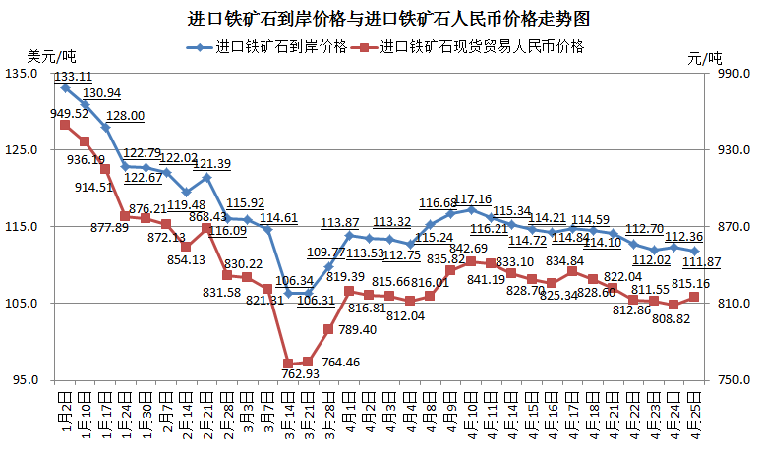
二、国产铁矿石价格
4月25日，国产铁矿石62%品位干基铁精矿含税价格为834.92元/吨，环比持平，比进口铁矿石高19.76元/吨，升高幅度为2.42%；当月平均价格为835.52元/吨，比进口铁矿石高12.15元/吨，升高幅度为1.48%。
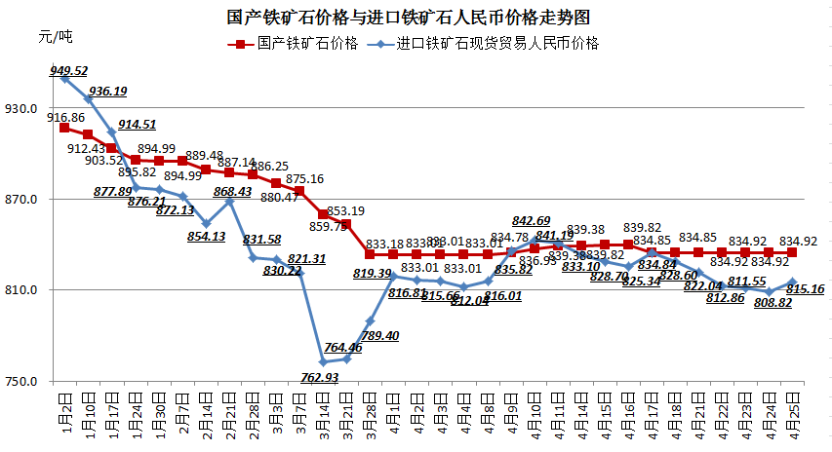
三、中国铁矿石价格指数（CIOPI）
4月25日，中国铁矿石价格指数（CIOPI）为388.25点，环比下降1.29点，降幅为0.33%。其中：国产铁矿石价格指数为324.47点，环比持平；进口铁矿石价格指数为414.18点，环比下降1.81点，降幅为0.44%。
